Информационная школьная газета СОШ №30
School

- День первого Президента
- Елін сүйген Елбасы
- Урок мужества
- Акция 25 добрых дел
- Мы против - СПИДА
- День Независимости РК
- Новый год 2017

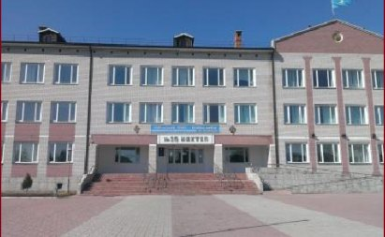
News

День первого Президента

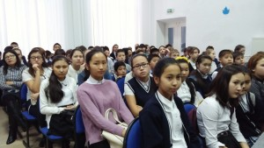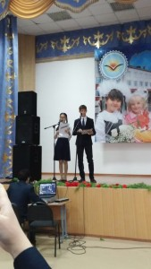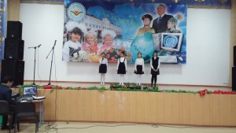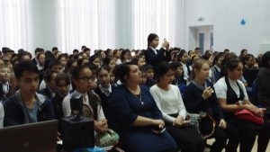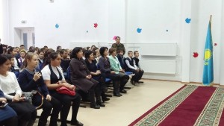
30 ноября 2016 года в нашей школе совет старшеклассников «Жарқын болашақ» проводили мини концерт а так же классные часы посвященной ко Дню Первого Президента Республики Казахстан. Ученики смотрели фильм про Президента и далее концерт. В течении дня в школе был открыт кабинет Президента, во время перемены дети заходили и смотрели фильмы, просматривали фотографии Президента и читали его историю жизни.Спасибо комитету «Жаркын болашак» что пробудили в нас патриотизм и любовь к родине

Певнев Константин
8 «Б» класс

Елін сүйген-Елбасы!
Бірінші желтоқсан — Тұңғыш Президент күні. Нұрсұлтан Әбішұлы Назарбаев – Қазақстан Республикасының тұңғыш президенті. Елбасын кішкентай баладан бастап, еңкейген қарт адамға дейін біледі.Елбасымыз еліміздің алға қойған мақсаты мен міндеттерін,жетістігін,халықтың сенімділігін басшылыққа ала отырып, көш бастап келеді.Отанымыз тыныш, көрші елдермен тату- тәтті өмір сүру үшін, аянбай еңбек етеді.
Биыл еліміздің тәуелсіздік алғанына жиырма бес жыл толғалы отыр.Осы орайда еліміздің түкпір-түкпірінде түрлі шаралар өтуде. Оған біздің мектебіміз де қалыс қалмай, ат салысуда. Елбасымыз елдіміздің үмітін, сенімділігін алға бастап келеді, сондықтан да мемлекетіміздің әр азаматы болашаққа деген сенімділікпен өмір сүруде.
Нұрсұлтан атамыз балалардың үлкен досы . Балаларға үлкен қамқорлық көрсетуде. Біз болашаққа сеніммен қараймыз, ал болашақ біздің қолымызда! Мен елімнің өркендеуіне, гүлденуіне өз үлесімді қоссам деймін.
Самиева Дильназ
4 А сынып оқушысы
Павлодар қаласы
№ 30 ЖОББМ
Менің Президентім!
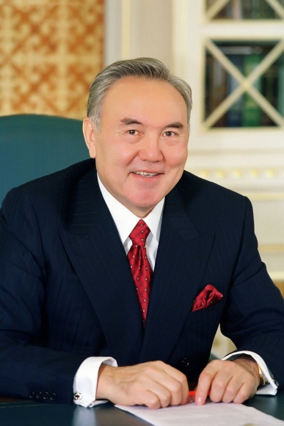
Біздің Отанымыз — Қазақстан Республикасы. Біз осы елде, Павлодар қаласында тұрып жатқанымыз үшін бақыттымыз , әрі мақтан тұтамыз. Елімізде мен сияқты көптеген балалар білім алып жатыр.Мен төртінші сыныпта оқимын.Басқа балалар сияқты мен де өте жақсы оқуға тырысамын.Біздің осылай білім алып жүргеніміз еліміздің Тұңғыш Президенті Н.Ә.Назарбаевтың арқасы. Себебі, бізге білім алу үшін барлық жағдай жасалған.
Біз әлі бастауыш сынып оқушысы болсақ та, көрші елдерде болып жатқан түрлі оқиғаларды, қиын жағдайларды теледидардан көріп, естіп жүреміз. Ал біздің елімізде тыныштықтың болуы Президентіміздің арқасы деп білеміз. Елімізде жүз отыздан астам ұлт тату- тәтті өмір сүруде.
Бірінші желтоқсан -Тұңғыш Президент күні болып аталып өтілуде. Біздің сыныптың оқушылары, сынып жетекшімізбен бірге осы айтулы мерекеге байланысты түрлі жұмыстар, яғни өлеңдер шығарып, суреттер салдық .
Біз, Қазақстанның болашағы,нағыз бейбіт өмір сүрудеміз . Себебі , Нұрсұлтан атамыз еліміздің келешек ұрпақтарына аса көңіл бөлуде. Біздің қаламызда Назарбаев зияткерлік мектебі бар.Онда дарынды, ойшыл, талантты оқушылар білім алады.Келешекте бұл мектептің оқушысы атану біздің де арманымыз.
Елбасымыз: «Еліңнің патриоты бол!» дейді.Ендеше, біз де еліміздің өркендеуіне, гүлденуіне өз үлесімізді қосамыз.Біз әрдайым Елбасымен бірге бақыттымыз!

Балтабаева Лаура
4 А сынып оқушысы
Павлодар қаласы
№ 30 ЖОББМ

УРОК МУЖЕСТВА НА ТЕМУ «ВЕТЕРАНЫ ВОЙНЫ» К 25-ЛЕТИЮ НЕЗАВИСИМОСТИ РЕСПУБЛИКИ КАЗАХСТАН
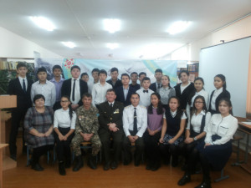
5 декабря в нашей школе прошел урок мужества на тему «Ветераны войны» к 25-летию Независимости Республики Казахстан. Гостями урока были начальник исследовательского отряда «Панфиловцы» Утепов Бакытжан Кырыкбесович и ветеран Афганской войны Смагулов Махмет Катаевич.
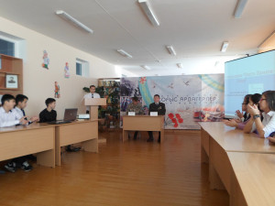

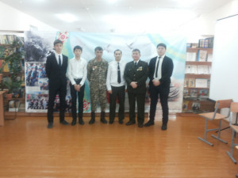
На урок присутствовали ученики 9 класса. Приглашенные гости на мероприятия: библиотекарь Иутина Г.В., учитель НВП Идрисов А.Ж. читали доклады.

Женаев Ануар
9 «А» класс

25 полезных и добрых дел

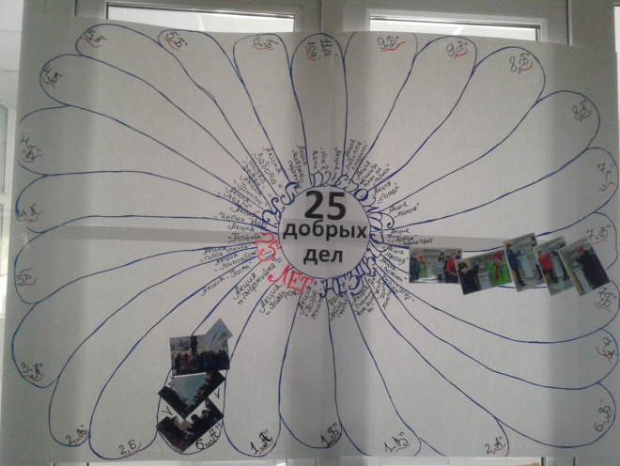

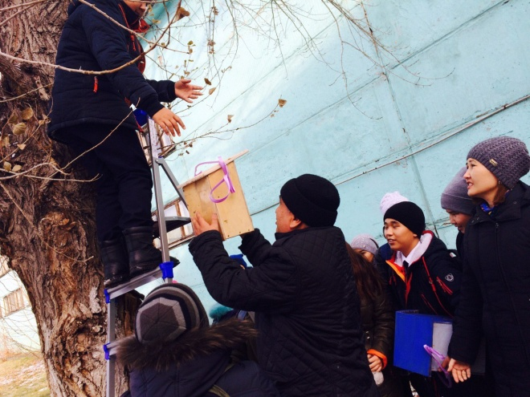

К 25 летию Независимости Республики Казахстан в нашей школе провели акцию 25 добрых и полезных дел. Все 25 классов разделили себе добрые дела как
Акция «Подарок»своими руками бабушкам дедушкам,«Погремушка»посещение Дома малюток, «Птица счастья» кормушка для школы, «Счастливое детство»поездка в детский сад, «Гостеприимство» приглашение ветерана труда, «Милдосердие»помощь пожилым соседям
Нам понравилось делать добрые дела, спасибо организаторам такой акции

Жангабыл Айпара
7 «А» класс

Мы против - СПИДА
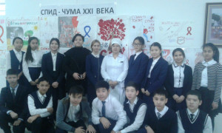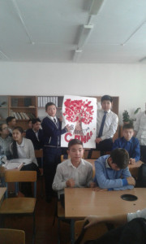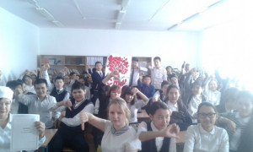

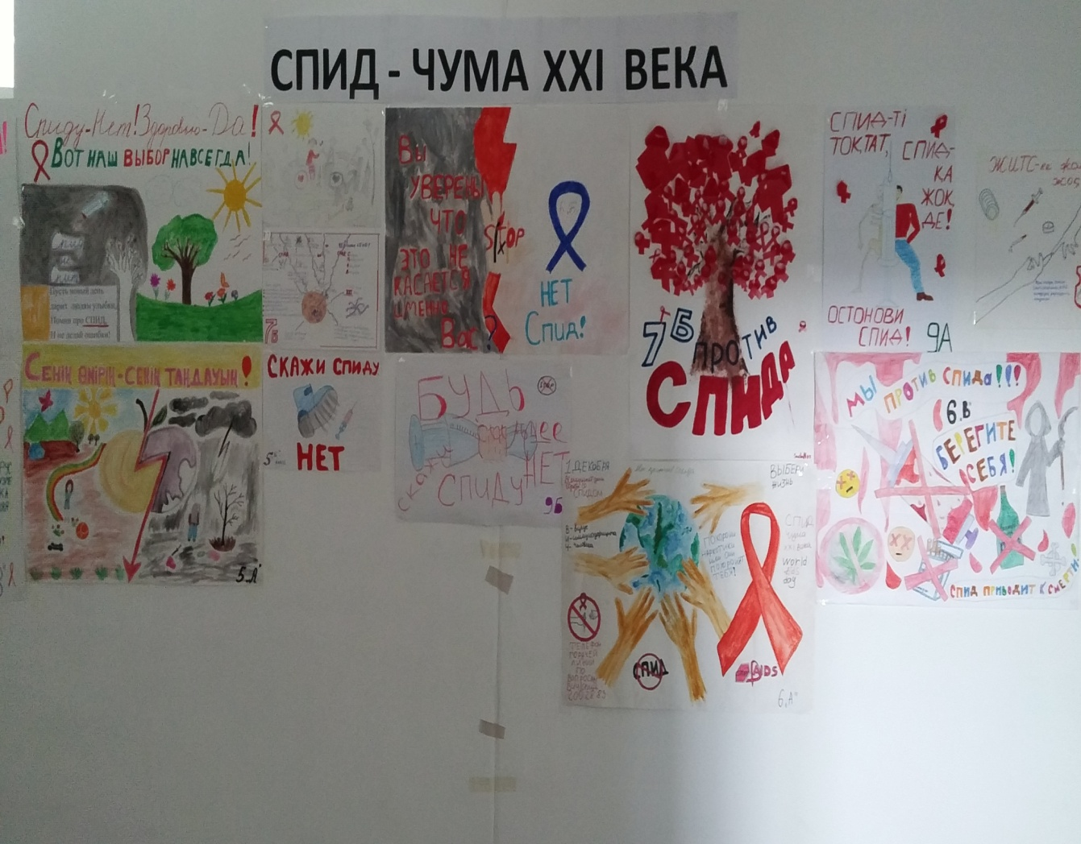

В школе прошла масштабная акция по профилактике вируса СПИД. Приглашены ребята 7-11 классов, медицинский работник, комитет «Жарқын болашақ». прошла презентация выставки « СПИД – чума 21 века», награждение учащихся за самый лучшую рекламу –плакат. Много полезной информации получили наши школьники !

Посошкова Светлана
8 «Б» класс

25 лет Независимости Республики Казахстан
15 декабря в школе №30 города Павлодара прошел концерт к 25-летию Независимости Республики Казахстан. В праздничном мероприятии активно участвовали ученики 5,7,9 классов. Директор школы вручила благодарственное письмо учителям и сотрудникам которые внесли вклад в развития образования и процветания школы. А также ученики занявшие призовые места на городской олимпиаде были награждены грамотами. 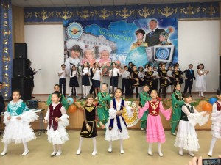
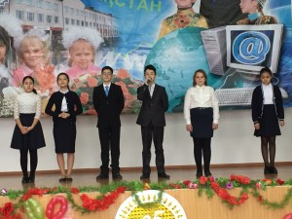

Кокишев Батырхан
10 «А» класс

Новый год 2017
28-29 декабря в школе провели Новогодние утренники для старших и младших классов от школьного комитета «Жарқын болашақ»
Школьный комитет «Жарқын болашақ» подготовили Новогоднюю сказку в современном стиле, были две снегурочки (старая и молодая), перетягивание каната и бой обезьянки и петуха, позитивная баба яга и две ведущие королевы. А так же по залу ходили развлекали ребят ростовые куклы Панда и Тигр они так же перед праздниками 26-27 декабря ходили поздравляли детей по школе
Красочный номер «Манекен челендж »от школьного танцевального ансамбля
Ребята школы приняли активное участие, все подготовили музыкальные номера, новогодние смешные сценки и.т.д а так же все были в красивых новогодних костюмах
Ребята пели песни Деда мороза о новогодней елочки, водили хоровод
Новогодний праздник прошел на высшем уровне, дети и ребята старших классов остались довольными. После новогоднего утренника для старших классов сделали дискотеку.
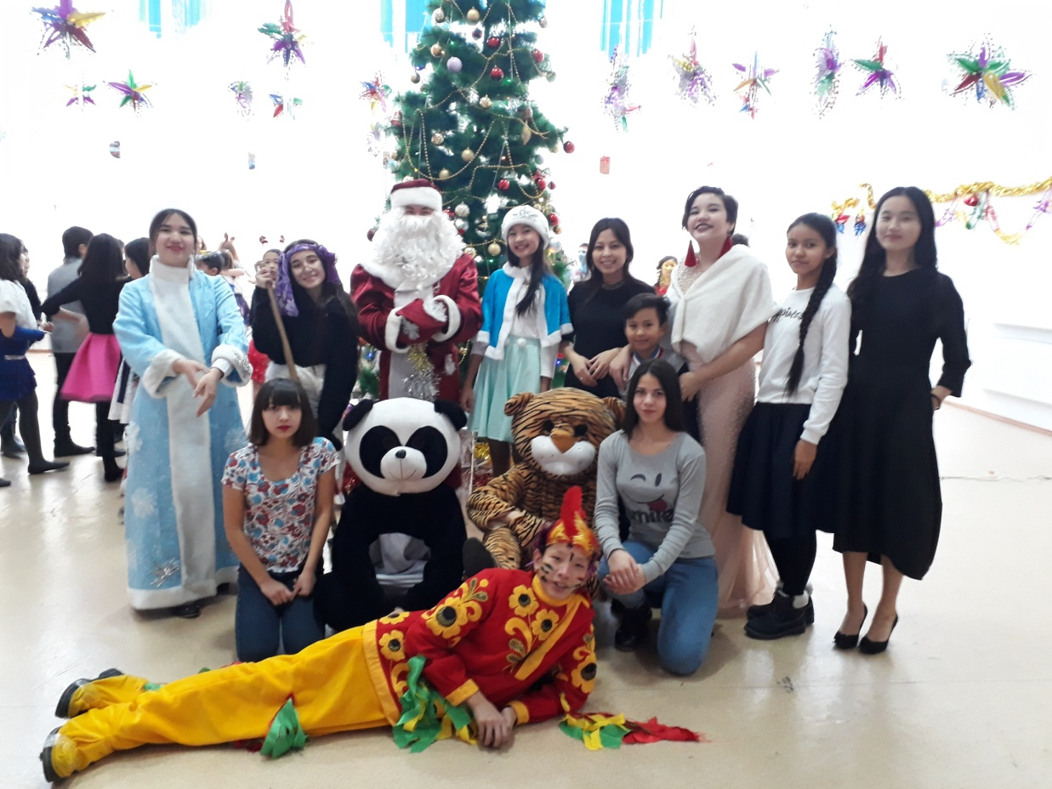
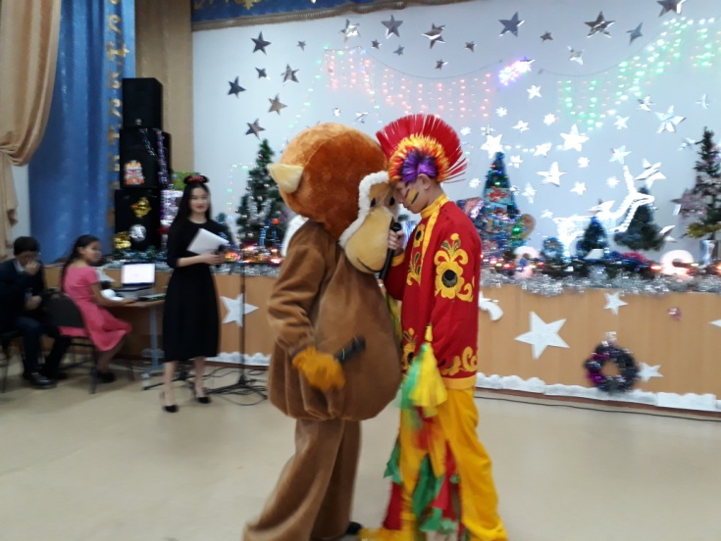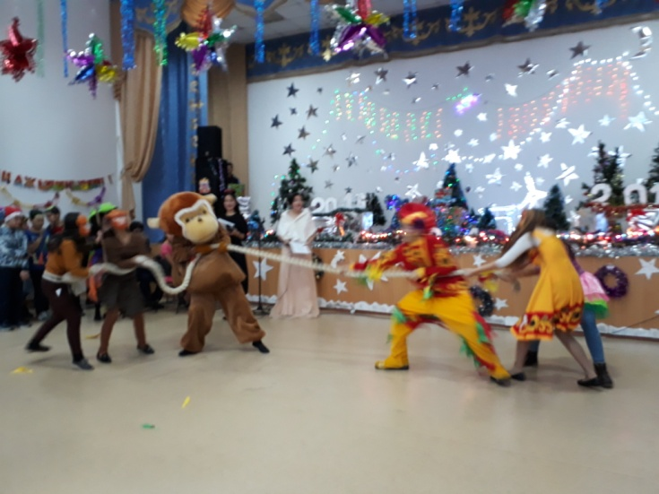
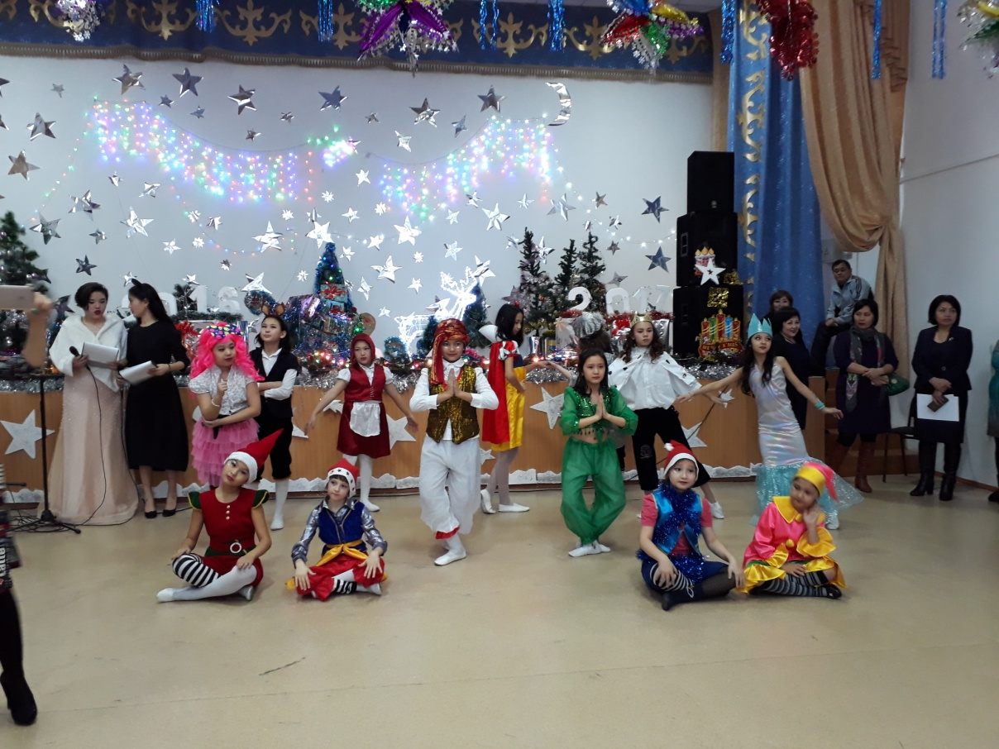
Рахым Нурым 7 «А» класс

